II ОБЛАСТНЫЕ КРАЕВЕДЧЕСКИЕ ЮНИОР-ЧТЕНИЯ

Старая-старая сказка…

Ежова Алёна, студентка ФГБОУ СПО
«Самарский колледж строительства и предпринимательства», 1 курс.

Научный руководитель: Тукачева Светлана Николаевна

Когда я была маленькой, я жила в селе Мокша, в тихом, спокойном местечке. У нас был прекрасный сад, в котором росли яблони, груши, вишни, сирень и очень много цветов. Летом, когда мы с бабушкой выходили в сад, и там стоял аромат разных цветов, она мне рассказывала сказку про цветок, которого в нашем саду не было, она называла его «аленький цветочек» и говорила, что он существует только в сказках. Позже, когда я научилась читать, я взяла книгу «Детские годы Багрова-внука» и прочитала удивительную сказку писателя С. Т. Аксакова «Аленький цветочек». Что же это за писатель, чью сказку я услышала еще в раннем детстве?
Сергей Тимофеевич Аксаков родился в Уфе 20 сентября 1791 году в родовитой, но небогатой старинной дворянской семье. Отец его Тимофей Степанович Аксаков был провинциальным чиновником. Мать — Мария Николаевна Аксакова, урождённая Зубова, очень образованная для своего времени и социального круга женщина.
Детство Аксакова прошло в Уфе и в имении Ново-Аксаково, среди в то время ещё мало тронутой цивилизацией, степной природы. Значительное влияние на формирование личности Аксакова в раннем детстве оказал его дед Степан Михайлович.
В возрасте восьми лет, в 1801 г. Аксаков был определен в Казанскую гимназию. В гимназии проявился глубокий интерес Сергея Тимофеевича к литературе. С 1804 г., когда старшие классы гимназии были преобразованы в 1-курс новообразованного Казанского университета, Аксаков становится в нём студентом.
В годы своей учёбы в Казани (1804—1807) Аксаков участвует в издании рукописных журналов «Аркадские пастушки» и «Журнал наших занятий». В них он публикует свои первые литературные опыты. С 1806-го года Аксаков принимает участие в деятельности «Общества любителей отечественной словесности» при Казанском Университете. Свое участие в нём он прерывает в июне 1807 года в связи с переездом в Санкт-Петербург.

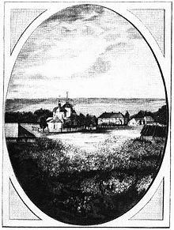
с. Ново-Аксаково

Воспоминания детства и юности Аксакова впоследствии легли в основу его мемуарно-автобиографической трилогии: «Семейная хроника» (1856), «Детские годы Багрова-внука» (1858), «Воспоминания» (1856). К детским воспоминаниям Аксакова относится и услышанная им от ключницы Пелагеи и сказка об аленьком цветочке. Время, когда он работал над «Аленьким цветочком» было в литературе периодом всеобщего увлечения фольклором. Слова Аксакова, что он «реставрирует» сказку Пелагеи из обломков, свидетельствуют не только о бережном отношении к фольклорному материалу, но и о творческом вкладе самого писателя. В «Аленьком цветочке» есть все признаки народной волшебной сказки. Чудеса, творимые в ней, не по силам обыкновенному человеку.
В 1816 году Аксаков женился на Ольге Семеновне Заплатиной, дочери проживавшего в Москве суворовского генерала, и уехал с молодой женой в Новое Аксаково. В 1817 году в семье родился сын Константин – в будущем известный критик, поэт и учёный, один из основателей славянофильства. В 1819 году родилась дочь Вера, в 1820 году – второй сын, Григорий; позднее, в 1823 году, – Иван, впоследствии также известный поэт, критик, публицист, видный деятель славянофильства. Всего в семье было десять детей. Аксаковы уделяли их воспитанию исключительное внимание. Семью отличала общность интересов, высокий интеллектуальный и духовный настрой.
Литературным творчеством Аксаков в этот период занимается нерегулярно, в основном его привлекает переводческая деятельность.
Среди поэтических произведений того времени стоит отметить стихотворение «Уральский казак» (1821), хотя сам он впоследствии характеризовал его как: «слабое и бледное подражание „Чёрной шали“ Пушкина». В том же году в «Вестнике Европы» им публикуются «Элегия в новом вкусе».
Несмотря на свое нерегулярное участие в литературной и театральной жизни Москвы, Аксаков все же является в ней довольно заметной фигурой.
В 1826 году после ряда безуспешных своих попыток организовать ведение хозяйства в оренбургском поместье, Аксаков вынужден переехать в Москву на постоянное место жительства и вновь поступить на государственную службу. Сергей Тимофеевич устроился на должность цензора в Московском цензурном комитете. Но по-прежнему главные интересы Сергея Тимофеевича сосредоточивались в семейном и дружеском кругу и главные свои усилия он посвящал литературной и театральной деятельности.
В 1830 произошло событие, имевшее серьёзные последствия для Аксакова. В № 1 «Московского вестника» был анонимно опубликован фельетон «Рекомендация министра», который очень не понравился императору Николаю I. В связи с этим московским губернатором было произведено расследование. После того, как был арестован цензор, пропустивший фельетон, и опасность нависла над редактором журнала М. П. Погодиным, отказавшимся раскрыть имя анонима, Аксаков явился в полицию и сам заявил о своем авторстве. На него было заведено дело и только благодаря личному заступничеству князя А. А. Шаховского, Аксаков не был выслан из Москвы.
Испытывая материальные затруднения, Аксаков продолжал добиваться возвращения на службу, и летом 1830 года несмотря на историю с фельетоном ему все же удалось вновь занять должность цензора. В круг его обязанностей входила проверка текущих печатных материалов от рекламных листков до литературных произведений, а также журналов: «Атеней», «Галатея», «Русский зритель» и «Телескоп».
Во второй половине 30-40 г. Аксаков принимает активное участие в общественной и литературной жизни. Дом Аксаковых, благодаря усилиям сыновей Константина и Ивана, становится одним из центров формирующегося славянофильства.
В конце 30-х годов начинается новый период жизни Аксакова. Он увольняется с государственный службы, почти полностью сосредотачиваясь на ведении хозяйственных и семейных дел. После смерти своего отца Тимофея Степановича в 1837 году он наследует довольно крупные поместья. А в 1843 г. приобретает именье Абрамцево, в 50-и верстах от Москвы. Состояние здоровья его все ухудшается. Зрение падает настолько, что он уже почти не может писать самостоятельно и диктует свои сочинения дочери Вере Сергеевне.
В 40-х годах претерпевает коренные изменения тематика творчества Аксакова. Он приступает к написанию «Семейной хроники», а в 1845 г. его захватывает новый замысел: написать книгу о рыбалке. В 1846-м он заканчивает над ней работу и в 1847-м публикует под названием «Записки о рыбалке». Книга стала событием литературной жизни и заслужила единодушное одобрение литературной критики. В 1854 г. выходит её 2-е издание, переработанное и существенно дополненное, а в 1856 г. — 3-е прижизненное.
Воодушевленный успехом Аксаков в 1849 г. принимается за написание книги об охоте. После трех лет напряженной работы в 1852 г. книга «Записки ружейного охотника Оренбургской губернии» выходит из печати.
Скончался Сергей Тимофеевич Аксаков 30 апреля 1859 года в Москве. Похоронен на Новодевичьем кладбище. Его любили современники и любят потомки.
Русская литература чтит в нём одного из лучших мемуаристов, незаменимого культурного бытописателя-историка, превосходного пейзажиста и наблюдателя жизни природы, наконец, классика языка.
В Самаре есть улица Аксаковская. Немало ценных документов об Аксаковых хранится в Самарском областном архиве. Но у нас до сих пор нет памятника великому русскому писателю, воспевшему в своих произведениях Самарский край и волжские пейзажи
Один из сыновей Сергея Тимофеевича, Григорий Сергеевич, 20 января 1867 года был переведён губернаторствовать в Самару, в истории которой он оставил заметный след. Здесь он проявил себя прежде всего как строитель. Он явился одним из инициаторов сооружения в Самаре храма Христа Спасителя. Именно Григорий Сергеевич предложил построить железную дорогу между Самарой и Оренбургом и соединить города губернии телеграфными линиями, благодаря его заботе в Самаре были открыты общественный сад, Александровский приют, налажено телеграфное сообщение со всей Россией, уделялось большое внимание школам и больницам.
Он отличался поразительной сострадательностью, даже к тем людям, которые были противниками его убеждений, чем обезоруживал их. «Поэтому, пожалуй, не будет удивительным, — отмечалось в журнале «Голос минувшего», — что Г.С.Аксаков недолго усидел губернатором: "подтянуть" прислали помпадура Климова, приступившего к разгрому земства... Г. С. Аксаков ушёл в свою бузулукскую деревню, вступил в ряды земских гласных...»
Григорий Сергеевич испытывал глубокую любовь к родному народу, но смотрел на его будущее с иных позиций, чем народники, и боролся за это будущее совсем иными средствами. Во время голода 1873 и 1880 годов самоотверженная помощь Г. С. Аксакова крестьянам намного облегчила их участь.
В рукописном отделе Российской национальной библиотеки имени М.Е. Салтыкова-Щедрина в Петербурге хранится «Записка самарского губернатора», составленная Г. С. Аксаковым в январе 1868 года для Государя. С 1884 по 1891 год он был самарским губернским предводителем дворянства и ещё очень много сделал на этом общественном поприще.
Смерть его была преждевременной. Скончался Григорий Аксаков 24 февраля 1891 года. Прощался с Аксаковым, почётным гражданином Самары, весь город.
Нет памятника и Г. С. Аксакову, много сделавшему для Самары и края… Нет памятника Аксаковым, о котором мечтали самарцы ещё в 1891 году.
Но в настоящее время планируется увековечить память Аксаковых с помощью сквера в районе пересечения улиц Фрунзе и Красноармейской. По плану сквер будет включать скульптурную композицию семьи Аксаковых, сидящих на лавке. Интересно, что лавка будет расположена на том месте, где раньше был дом самарского губернатора Григория Аксакова. В центре сквера будет сделан "Аленький цветочек" из одноименной сказки, которую записал его отец Сергей Аксаков.
Как отметил на заседании автор проекта, возможно, для цветочка будет сделана какая-то подсветка, лазерные лучи - детально проект еще не разработан. Также в сквере будет поставлена скульптура девицы, которая по замыслу как бы слушает сказку. Также украсят сквер пять фонтанов. А с двух его сторон планируется сделать кованую решетку в стиле модерн и ворота, которые будут закрываться в десять часов вечера и открываться ровно через двенадцать часов. Это станет своеобразной мерой защиты от уличных хулиганов. Но, как уже отмечалось, точный план сквера еще не готов, и, соответственно, не рассчитана сумма, которая понадобится для его реализации. Хотелось бы, чтобы этот памятник скорее появился в Самаре. Я смогла бы увидеть своими глазами аленький цветочек и рассказать о нем так же, как мне в детстве рассказывала бабушка…

ПРИЛОЖЕНИЕ
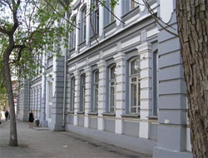
Дом Г. С. Аксакова
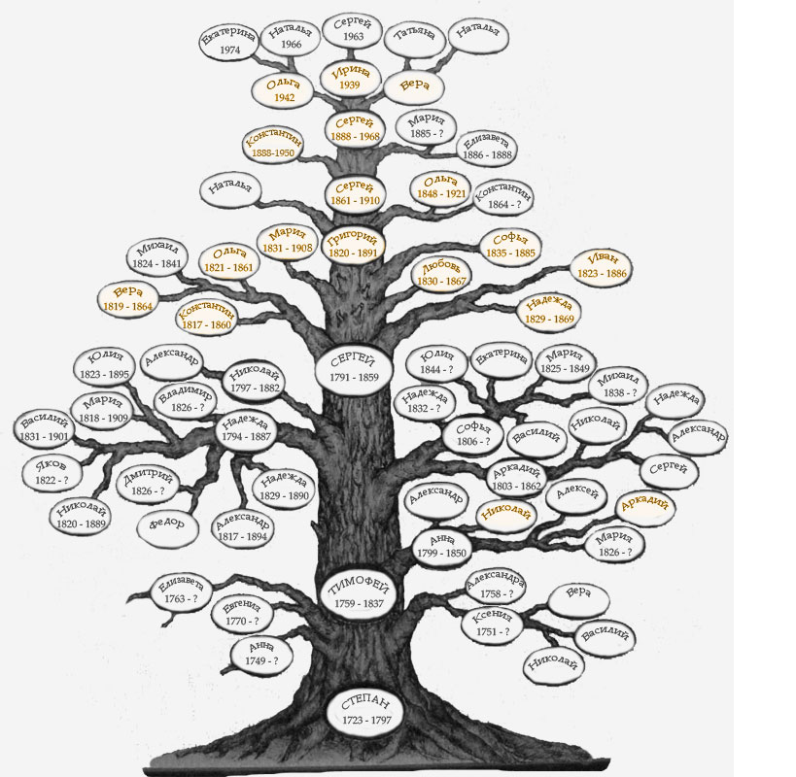

Родовое древо Аксаковых

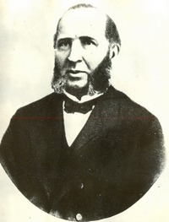
Г. С. Аксаков
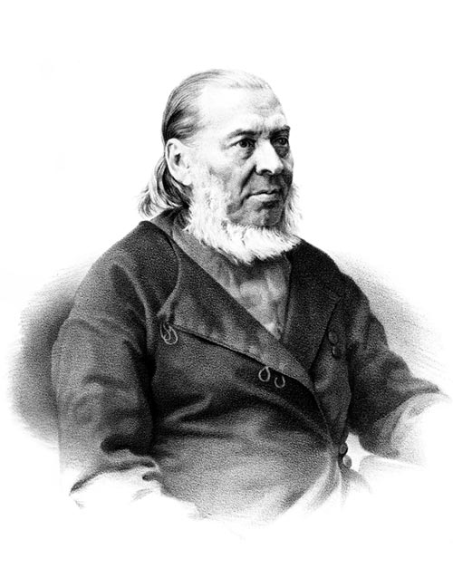
С. Т. Аксаков

